ЛЕКЦИЯ № 4

Инженерные системы зданий

Вентиляция зданий

Вентиляция - естественный или искусственный регулируемый воздухообмен в помещениях для удаления избытков теплоты, влаги, вредных и других веществ с целью обеспечения допустимых метеорологических условий (норм параметров) и чистоты воздуха в обслуживаемой или рабочей зоне.
Кондиционирование воздуха - создание и автоматическое поддерживание в закрытых помещениях температуры, относительной влажности, чистоты, состава и скорости движения воздуха, оптимальных, наиболее благоприятных для самочувствия людей, ведения технологических процессов, работы оборудования и приборов, хранения материалов.
Воздухообмен - частичная или полная замена загрязненного воздуха помещений чистым воздухом.
Кратность воздухообмена - отношение часового объема вентиляционного воздуха к внутреннему объему помещения, при притоке кратность обмена имеет знак плюс, при вытяжке знак минус.
Естественный (организованный или неорганизованный) воздухообмен осуществляется под действием гравитационного и (или) ветрового давления, искусственный воздухообмен с помощью вентиляторов.
Воздухоподготовка - обработка приточного воздуха (очистка от пыли, вредных газов, примесей, подогрев, охлаждение, увлажнение, осушение и др.) для придания ему качеств, отвечающих санитарногигиеническим или технологическим требованиям.
Очистка воздуха - удаление из загрязненного воздуха вредных веществ, для которых органами санэпиднадзора установлена предельно-допустимая концентрация (ПДК) в рабочей зоне.
Рециркуляция воздуха - смешивание воздуха помещения с наружным и подача этого воздуха в данное или другое помещение.
Допустимые нормы параметров микроклимата - сочетание значений показателей микроклимата, которые при длительном и систематическом воздействии на человека могут вызвать ощущение дискомфорта, умеренное напряжение механизмов терморегуляции, не вызывающих повреждений или нарушений состояния здоровья.
Микроклимат помещения - состояние внутренней среды помещения, характеризуемое температурой воздуха, внутренних поверхностей его ограждений, относительной влажностью и скоростью воздуха в помещении, а также концентрацией в воздухе вредных веществ.
Обслуживаемая, рабочая зона - пространство в помещении, ограниченное плоскостями, параллельными ограждениям, на высоте 0,1 и до 2,0 м над уровнем пола, площадки пребывания, на расстоянии 0,5 м от внутренних поверхностей наружных стен, окон и отопительных приборов и на расстоянии 1,0 м от раздающей поверхности воздухораспределителей.
Чистый атмосферный воздух, подаваемый в помещения, представляет собой смесь нескольких газов и водяного пара. Газы (азот 78,09 %, кислород 20,95 %, аргон, неон и др. инертные газы 0,93 %, углекислый газ 0,03 % по объему) образуют сухую часть воздуха. Кроме перечисленных основных газов в атмосферном воздухе, в зависимости от местности, может находиться различное количество газо- и парообразных продуктов, пыли, микроорганизмов естественных и искусственных загрязнителей атмосферы.
Производственная деятельность человека в помещениях различного назначения также сопряжена с тепло и влаговыделениями, выделением вредных веществ в виде газов, паров, аэрозолей, пыли.
При определении количества и схемы обработки приточного воздуха обычно используют исходные данные следующих параметров воздуха:
- температура наружного, приточного и внутреннего воздуха tв;
- относительная влажность воздуха, выражающаяся в % или долях единицы и представляющая отношение массы влаги в ненасыщенном воздухе к массе влаги в насыщенном воздухе;
- удельная теплоемкость воздуха Св, кДж/кг сух в., относящаяся к 1 кг сухого воздуха;
- теплосодержание (энтальпию) влажного воздуха Iв, кДж/кг сух в;
- плотность влажного воздуха pв, кг/м3;
- влагосодержание воздуха dв, г/кг сух в;
- содержание вредных веществ в атмосферном воздухе и предельно допустимая концентрация вредных веществ в воздухе помещения;
- барометрическое давление атмосферного воздуха.

Источники выделения вредностей и их воздействие на человека

Жизнедеятельность людей и животных, технологические процессы сопровождаются выделением теплоты, влаги, вредных газов и паров, пыли, а также радиоактивных и микробиологических загрязнений в окружающую среду.
Избыточная теплота является одним из основных вредных выделений во многих помещениях промышленных, жилых и общественных зданий. Различают конвективную и лучистую теплоту.
Конвективная теплота поступает в помещения от людей, а также от производственного оборудования, имеющего температуру выше температуры воздуха в помещении (печей, аппаратов, камер, автоклавов и др.), нагретых материалов и готовой продукции. Теплота, распространяясь конвективными струями, вызывает повышение температуры воздуха в помещении. Пребывание и работа человека в условиях высокой температуры ухудшает теплоотдачу организма, а при превышении терморегулирующих возможностей приводит к нарушению водно-солевого режима, белкового обмена и даже к тепловому удару.
Лучистая теплота. Источниками теплового излучения являются нагретые тела: оборудование, материалы и т.д. Коротковолновое излучение, которое исходит от тел с высокой температурой, обладает большой проникающей способностью и угнетающе действует на клетки организма.
Теплопоступления принимают по справочной литературе, по данным " технологов, при необходимости - по формулам теории теплопередачи.
Влага (водяные пары) поступает в воздух помещения от людей, с открытых водных поверхностей, при открытых мокрых процессах, проникает в виде водяного пара, через неплотности трубопроводов и т.д. Повышение влажности воздуха в помещении затрудняет теплообмен организма человека с окружающей средой.
Пары и газы. Пары и газы поступают в воздух помещений гражданских зданий от людей, а в воздух производственных помещений , в основном, при различных технологических процессах, они могут быть вредными, ядовитыми и взрывоопасными.
Пыль - совокупность мелкоизмельченных частиц твердого вещества, взвешенных в газовой, в частности, в воздушной среде. Пылью также называют совокупность осевших частиц (гель или аэрогель). Различают пыль естественного происхождения и промышленную. Пыль естественного происхождения образуется в результате эрозии почвы, при выветривании горных пород и т. д. Промышленная пыль возникает большей частью при обработке и транспортировании материалов. Пыль может быть органической (древесная, хлопковая, мучная, зерновая, сахарная и др.) и неорганической (минеральной -кварцевая, цементная и др. и металлической - стальная, чугунная, медная и др.). Значительная часть промышленных пылей - смешанного происхождения, т.е. состоят из частиц органических и неорганических.
Пыль может быть вредной, ядовитой и взрывоопасной. Пыль причиняет вред организму человека в результате механического, химического и бактериологического воздействия.
Микроорганизмы (бактерии и вирусы) присутствуют в воздухе. Их виды и концентрация зависят о наличия питательной среды, расстояния от поверхности земли и ряда других факторов.
Неприятные запахи - Их источник - газы и мельчайшие частицы твердых и жидких веществ, находящихся в воздушной среде. Запахи вызывают у человека повышенную утомляемость, нервное возбуждение или, наоборот, депрессию. С запахами приходится встречаться в районе расположения химических предприятий, а также предприятий, перерабатывающих сельскохозяйственное сырье - мясокомбинатов, табачных фабрик и др.
Санитарными нормами установлены предельно допустимые концентрации (ПДК) вредных газов, паров и пыли в воздухе помещений, мг/м³, например:

Классификация систем вентиляции

Системы вентиляции по способу перемещения воздуха делят на системы с естественным и искусственным побуждением движения воздуха. В системах с естественным побуждением воздух поступает и удаляется из помещений за счет гравитационных сил и ветрового давления. В системах с искусственным или механическим побуждением воздух перемещается с помощью вентиляторов.
По назначению системы вентиляции подразделяют на приточные прямоточные и с рециркуляцией (полной или частичной), вытяжные. Прямоточные приточные системы служат для подачи в помещения наружного воздуха, обрабатываемого в зависимости от параметров наружного и внутреннего воздуха, если это экономически целесообразно или вредные вещества относятся ко 1 и 2 классу опасности.
Вытяжные системы позволяют удалить из помещений загрязненный воздух. Рециркуляционные системы позволяют в разных соотношениях смешивать наружный воздух с воздухом помещения или использовать полностью внутренний воздух с последующей обработкой его для создания в помещении требуемых условий с наименьшими энергозатратами.
По способу организации подачи приточного воздуха и удаления вредных выделений системы делят на общеобменные и местные. При общеобменной вентиляции приточный воздух подается непосредственно в помещение с постоянным пребыванием людей, а удаляется загрязненный воздух из зон помещения с наибольшей концентрацией вредных выделений. Местные приточные системы позволяют подать воздух в определенные зоны помещения, фиксированные рабочие места, а местные вытяжные системы удалить загрязненный воздух непосредственно от источника вредных выделений.
Естественная вентиляция Системы естественной вентиляции позволяют обеспечить неорганизованный или организованный воздухообмен, проветривание в помещении под действием гравитационного и (или) ветрового давления.
Гравитационное давление равно произведению разности плотностей наружного и удаляемого из помещения воздуха на расстояние по вертикали от центров отверстий приточного и удаляемого воздуха (рисунок 15).

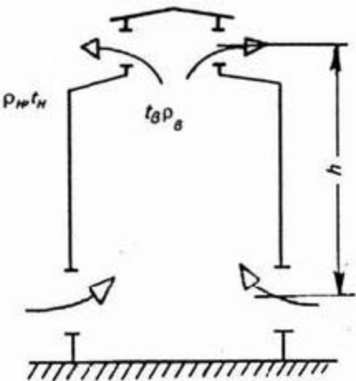

Рисунок 15 - Аэрация здания под воздействием гравитационного давления (tн<tв)

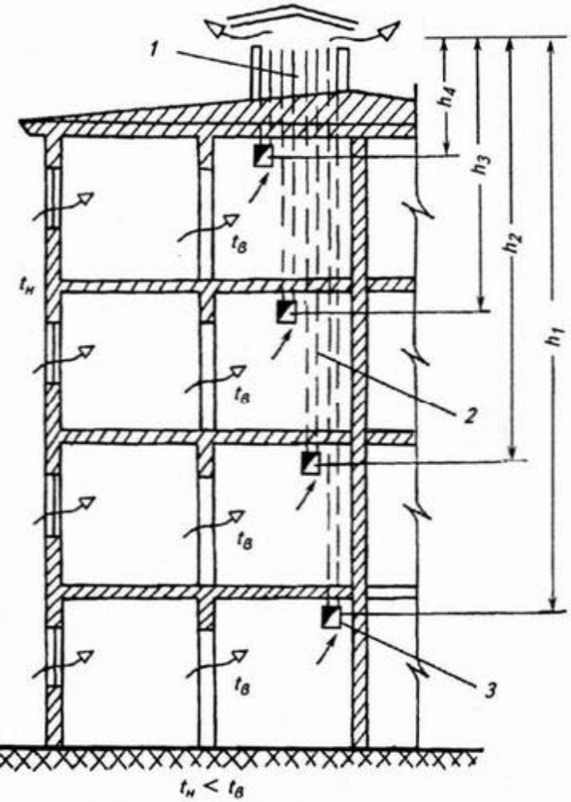
1 - воздуховыбросная шахта;
2 каналы; 3 воздухоприемное отверстие
Рисунок 4 - Естественная гравитационная система вентиляции помещений многоэтажного здания:

В жилых зданиях и в некоторых помещениях общественных и административно-бытовых зданиях предусматривается вентиляция с естественным побуждением. В таких системах неорганизованное поступление наружного воздуха осуществляется через неплотности в ограждениях, открываемые периодически форточки, окна, наружные и балконные двери здания или специальные устройства, располагаемые в стенах, окнах. Удаление воздуха из помещений, как правило, предусматривается через вытяжные шахты, каналы, воздуховоды и воздухоприемные устройства (рис.5).
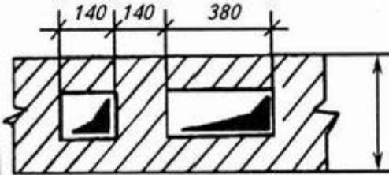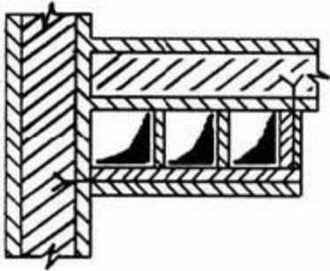

а) б)

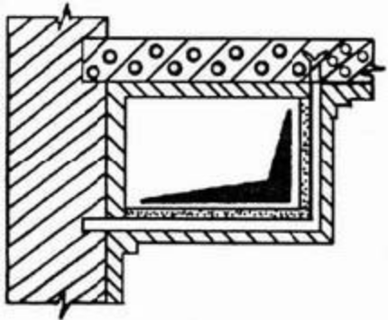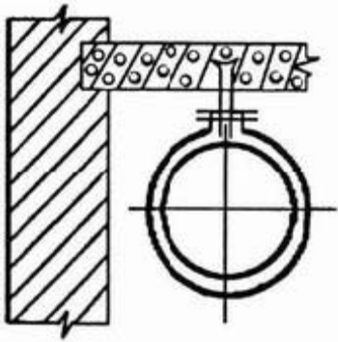
в) г)
Рисунок 5- Воздуховоды: канал в стене (а); приставной вертикальный (б);
подвесной горизонтальный (в); подвесной круглого сечения (г)

Организованный воздухообмен, при котором воздух поступает в помещение и удаляется из него через специально предусмотренные расчетом отверстия в наружных ограждениях (окна, фонари), называется аэрацией. Количество поступающего и удаляемого воздуха регулируется за счет изменения в течение года площади открываемых отверстий. Аэрация может применяться, например, для вентиляции производственных помещений, в которых основной вредностью является значительная избыточная теплота (рис.15).
При значительной скорости ветра используется специальное вентиляционное устройство дефлекторы (рис.6).

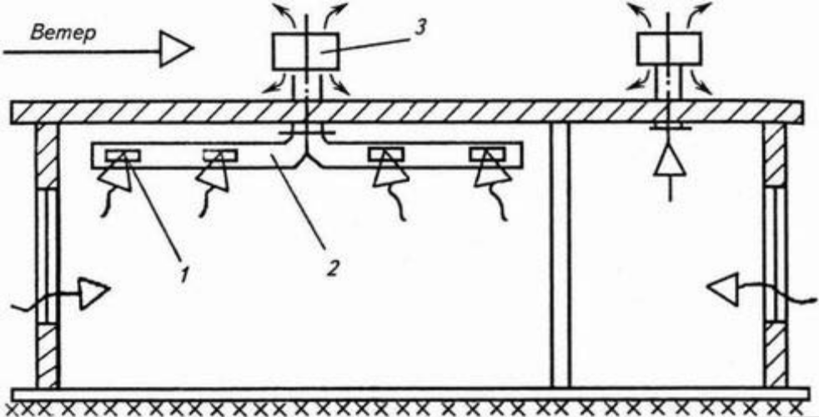

1 - отверстие; 2 воздуховод; 3 дефлектор

Рисунок 6 - Естественная вентиляция здания под действием ветра:

Естественная вентиляция отличается простотой устройства, незначительными капитальными затратами и эксплуатационными расходами, но давление, создаваемое естественными силами, невелико и зависит преимущественно от состояния наружного воздуха.
Поэтому интенсивность воздухообмена в помещениях зависит от внешних факторов. Это, собственно, является существенным недостатком естественной вентиляции. В отдельные часы суток дня в теплый период года, в связи с теплоустойчивостью здания возможно отсутствие воздухообмена (особенно в помещениях цокольного и подвального этажей).

Механическая вентиляция

Механическая вентиляция позволяет обеспечить подачу расчетного количества приточного воздуха на значительные расстояния в пределах здания непосредственно к рабочим местам или в определенные зоны помещений, в необходимом количестве и с определенной скоростью на выходе из воздухораспределителей, а также удаление загрязненного воздуха из помещений в заданном объеме.
Необходимость, производительность по воздуху, тип приточной и вытяжной механической вентиляции определяется количеством, классом опасности, видом выделяемых в помещении вредных веществ и их ПДК, а также количеством выделяемой влаги и теплоты от людей, технологического оборудования и теплопоступлений от солнечной радиации через окна и покрытие Приточная система вентиляции включает воздухозаборное устройство, приточную установку, сеть воздуховодов, воздухораспределители, устройства для регулирования воздуха (рис.7).

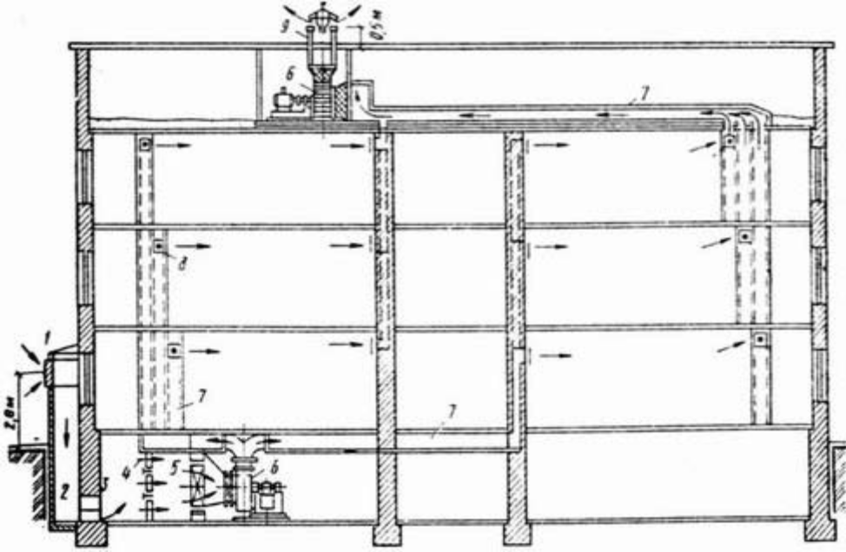

1 - жалюзийная решетка; 2 - воздухозаборное устройство; 3 - утепленный клапан;
4 - фильтр; 5 - калориферы; 6 - вентилятор; 7- каналы и воздуховоды; 8-
жалюзийные решетки, вытяжные и приточные; 9 - вытяжная шахта
Рисунок 7 - Приточно-вытяжная вентиляция общественного здания:

Вытяжная система вентиляции состоит (начиная от забора загрязненного воздуха) из воздухоприемных устройств в виде решеток, зонтов, укрытий, местных отсосов, воздуховодов, устройства для перемещения, очистки, если требуется, удаляемого загрязненного воздуха от вредных веществ перед выбросом в атмосферу и воздуховыбросного устройства (рис.7).
Устройство в одном помещении приточной и вытяжной систем вентиляции обеспечивает наиболее благоприятное, организованное движение воздуха в нем и, как правило, применяется в помещениях с большим количеством вентиляционного воздуха (залы, аудитории, классы и пр.)
Очень часто в здании имеются помещения с разными требованиями к параметрам внутреннего воздуха, т.е. так называемые "чистые" и "грязные". В этом случае необходимо организовать подачу приточного воздуха в "чистые" помещения в объеме, превышающем объем удаляемого из них воздуха, чтобы исключить перетекание воздуха из помещений "грязных" в "чистые".
Только вытяжные системы могут предусматриваться в помещениях, из которых не должен попадать загрязненный воздух в соседние помещения (например, химические лаборатории, кухни, санузлы и т.п.).
Местные приточные системы обеспечивают подачу воздуха в определенную зону помещения. К ним можно отнести воздушные души, передвижные душирующие установки для создания в локальной зоне условий, благоприятных для человека. Находят применение также воздушные (без подогрева воздуха) и воздушнотепловые завесы. Первые используют для предотвращения поступления воздуха через открытые проемы, двери и ворота из одних помещений, где имеются вредные пары, газы и пр., в другие, в которых таких вредных выделений нет. Воздушнотепловые завесы позволяют предотвратить поступление в здание холодного наружного воздуха через проходы, ворота и проемы в ограждениях, постоянно или временно открытые.
Местные вытяжные системы вентиляции применяют для улавливания и удаления вредных выделений непосредственно от мест их образования меньшим объемом воздуха, что позволяет исключить распространение выделений по помещению, сократить воздухообмен в помещении и тем самым снизить расходы на обработку приточно-вытяжного воздуха. Материал воздуховодов, тип вентилятора, воздухоочистного устройства зависит от вида вредных веществ (пары кислот, щелочи, пыль и пр.). Для удаления запыленного воздуха от укрытий технологического оборудования при производстве, например, асбеста, цемента, от мест пыления при дроблении, сортировке и измельчении материалов или пересыпки их применяют так называемые системы аспирации. Для удаления, например, древесных опилок и стружки проектируется система пневмотранспорта.

Системы кондиционирования воздуха

Все или отдельные параметры воздуха (температуры, относительной влажности, подвижности и чистоты) в определенных пределах на рабочих местах в закрытых помещениях можно поддерживать системой кондиционирования воздуха (СКВ).
СКВ, в отличие от приточно-вытяжной вентиляции, обеспечивает не только необходимую смену воздуха в помещении, но и автоматически поддерживает заданные условия в нем не зависимо от внешних климатических факторов и внутреннего режима работы в помещении.
В СКВ входит оборудование для необходимых процессов обработки приточного воздуха (очистка, нагревание и охлаждение, увлажнение и осушение) и его подачи, а также источники тепло- и холодоснабжения, насосы и трубы для перемещения тепло и холодоносителя, устройства для распределения воздуха, местные доводчики (подогреватели, охладители, увлажнители) и средства автоматического регулирования, дистанционного управления и контроля.
Основное оборудование для приготовления и перемещения воздуха обычно агрегируется в аппарат, установку, называемую центральным или местным кондиционером. Центральный кондиционер обслуживает несколько помещений, в которые воздух подается по сети воздуховодов. Местный кондиционер обслуживает только то помещение, в котором он устанавливается.
По назначению СКВ подразделяют на системы комфортного и технологического кондиционирования.
Комфортное кондиционирование применяют для поддержания оптимальных условий в помещениях жилых, общественных зданий, технологическое для обеспечения параметров внутреннего воздуха, отвечающих требованиям производства, проведения технологических операций, хранения оборудования, материалов и техники. Причем, технологическое кондиционирование воздуха в помещениях с постоянным пребыванием людей должно соответствовать санитарно-гигиеническим требованиям.
СКВ также могут быть прямоточными и с рециркуляцией. Прямоточные системы, как правило, применяют для помещений, в которых, во-первых, требуется подача относительно одинакового количества приточного воздуха в течение всего года, во-вторых, выделяются вредные вещества 1 и 2 класса опасности, вещества взрывоопасные и пожароопасные, а также содержатся резко выраженные неприятные запахи. Рециркуляционные СКВ применяют для помещений, в которых определяющими являются не вредные вещества, а теплоизбытки и влаговыделения, переменные в течение суток, года. СКВ с полной рециркуляцией возможны в помещениях с тепло и влаговыделяющим оборудованием, в которых люди могут находиться кратковременно. Кроме того, находят применение центральные установки приточно-вытяжной вентиляции и СКВ с теплоутилизаторами.

